**Муниципальное казенное общеобразовательное**

**учреждение**

«Средняя общеобразовательная

школа№10»

***Памятка для взрослых***

***Рекомендации гражданам по действиям при угрозе совершения террористического акта.***



Федеральная служба

безопасности РФ

Цель данных рекомендаций - помочь гражданам правильно ориентироваться и действовать в экстремальных и чрезвычайных ситуациях, а также обеспечить создание условий, способствующих расследованию преступлений. Любой человек должен точно представлять свое поведение и действия в экстремальных ситуациях, психологически быть готовым к самозащите.

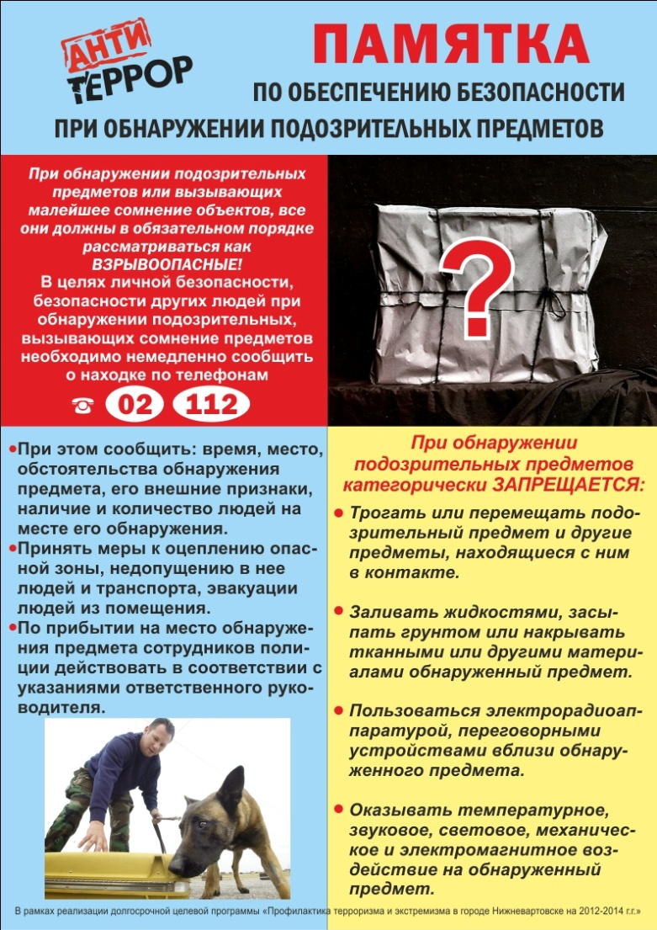

**ОБНАРУЖЕНИЕ ПОДОЗРИТЕЛЬНОГО ПРЕДМЕТА, КОТОРЫЙ МОЖЕТ ОКАЗАТЬСЯ ВЗРЫВНЫМ УСТРОЙСТВОМ**

В последнее время часто отмечаются случаи обнаружения гражданами подозрительных предметов, которые могут оказаться взрывными устройствами. Подобные предметы обнаруживают в транспорте, на лестничных площадках, около дверей квартир, в учреждениях и общественных местах. Как вести себя при их обнаружении? Какие действия предпринять?

**Если обнаруженный предмет не должен, по вашему мнению, находиться в этом месте, не оставляйте этот факт без внимания**.

Если вы обнаружили забытую или бесхозную вещь в общественном транспорте, опросите людей, находящихся рядом. Постарайтесь установить, чья она и кто ее мог оставить. Если хозяин не установлен, немедленно сообщите о находке водителю (машинисту).

Если вы обнаружили неизвестный предмет в подъезде своего дома, опросите соседей, возможно, он принадлежит им. Если владелец не установлен - немедленно сообщите о находке в ваше отделение милиции.  
Если вы обнаружили неизвестный предмет в учреждении, немедленно сообщите о находке администрации или охране.

Во всех перечисленных случаях:

не трогайте, не передвигайте, не вскрывайте обнаруженный предмет;

зафиксируйте время обнаружения предмета;

постарайтесь сделать все возможное, чтобы люди отошли как можно дальше от находки;

обязательно дождитесь прибытия оперативно-следственной группы (помните, что вы являетесь очень важным очевидцем);

**Помните**: внешний вид предмета может скрывать его настоящее назначение. В качестве камуфляжа для взрывных устройств используются самые обычные бытовые предметы: сумки, пакеты, коробки, игрушки

**Родители!**

**Вы отвечаете за жизнь и здоровье ваших детей. Разъясните детям, что любой предмет найденный на улице или в подъезде, может представлять опасность.**

**Не предпринимайте самостоятельно никаких действий с находками или подозрительными предметами, которые могут оказаться взрывными устройствами - это может привести к их взрыву, многочисленным жертвам и разрушениям**.

**ПОЛУЧЕНИЕ ИНФОРМАЦИИ ОБ ЭВАКУАЦИИ.**

Сообщение об эвакуации может поступить не только в случае обнаружения взрывного устройства и ликвидации последствий террористического акта, но и при пожаре, стихийном бедствии и т.п.  
Получив сообщение от представителей властей или правоохранительных органов о начале эвакуации, соблюдайте спокойствие и четко выполняйте их команды.

Если вы находитесь в квартире, выполните следующие действия:

Возьмите личные документы, деньги, ценности;

Отключите электричество, воду и газ;

Окажите помощь в эвакуации пожилых и тяжело больных людей;

Обязательно закройте входную дверь на замок – это защитит квартиру от возможного проникновения мародеров.

Не допускайте паники, истерики и спешки. Помещение покидайте организованно.  
Возвращайтесь в покинутое помещение только после разрешения ответственных лиц.  
Помните, что от согласованности и четкости ваших действий будет зависеть жизнь и здоровье многих людей.

**ПОВЕДЕНИЕ В ТОЛПЕ:**

- Избегайте больших скоплений людей.  
- Не присоединяйтесь к толпе, как бы ни хотелось посмотреть на происходящие события.  
- Если оказались в толпе, позвольте ей нести Вас, но попытайтесь выбраться из неё.  
- Глубоко вдохните и разведите согнутые в локтях руки чуть в стороны, чтобы грудная клетка не была сдавлена.  
- Стремитесь оказаться подальше от высоких и крупных людей, людей с громоздкими предметами и большими сумками.  
- Любыми способами старайтесь удержаться на ногах.  
**ПОМНИТЕ: ВАША ЦЕЛЬ - ОСТАТЬСЯ В ЖИВЫХ**

Будьте внимательны, постарайтесь запомнить приметы преступников, отличительные черты их лиц, одежду, имена, клички, возможные шрамы и татуировки, особенности речи и манеры поведения, тематику разговоров и т.п.

Соц. педагог СОШ №10 Рамазанова А.М.